KHUNG KẾ HOẠCH BÀI DẠY
BÀI 9: Excel 1. TÊN BÀI: Số ngẫu nhiên
Môn học: Robotics

I. MỤC TIÊU
1. Về kiến thức
- Nêu được khái niệm xác suất.
- Nêu được một số trường hợp trong cuộc sống có xuất hiện yếu tố xác suất.
2. Về năng lực
- Lắp ráp được robot Con rồng trong Robotics.
- Năng lực giao tiếp và hợp tác: Trao đổi, thảo luận để thực hiện các nhiệm vụ học tập.
- Năng lực giải quyết vấn đề và sáng tạo: Sử dụng các kiến thức đã học và các mảnh ghép còn lại để sáng tạo những đồ vật xung quanh robot.
3. Về phẩm chất
- Nghiêm túc, tập trung, tích cực chủ động.
II. THIẾT BỊ DẠY HỌC VÀ HỌC LIỆU
- Thiết bị ROBOTIS OLLO Excel 1.
- Slide giảng dạy OLLO Excel 1 – 9.
- Bài giảng, sách hướng dẫn lắp ráp.
III. TIẾN TRÌNH DẠY HỌC
1. Khởi động (Let’s think)
- Mục tiêu: Tạo hứng thú học tập cho HS.
- Nội dung: GV cho HS quan sát các thí nghiệm và yêu cầu HS dự đoán kết quả.
- Sản phẩm hoạt động: Câu trả lời của HS.
- Tổ chức thực hiện:
+ GV cầm đồng xu (xúc xắc, rubik) và cho học sinh dự đoán các kết quả có thể xảy ra sau khi tung.
+ HS tiến hành tung và đưa ra kết luận.
2. Kiến thức (Let’s learn)
- Mục tiêu:
+ Nêu được khái niệm xác suất.
+ Nêu được một số trường hợp trong cuộc sống có xuất hiện yếu tố xác suất.
- Nội dung: GV cho HS chia sẻ những hiểu biết của bản thân.

- Sản phẩm hoạt động:
+ Khái niệm xác suất: Là một số từ 0 - 1 mô tả khả năng xảy ra của một sự kiện nhất định. Trong đó số 0 thể hiện sự bất khả thi còn số 1 thể hiện sự chắc chắn sẽ xảy ra.
+ Một số trường hợp trong cuộc sống có xuất hiện yếu tố xác suất: Dự báo thời tiết, bầu cử, trò chơi cá ngựa, …
Máy vé xổ số: Thiết bị hiện đại sử dụng số ngẫu nhiên chọn số chiến thắng bằng cách chọn ngẫu nhiên một số trong các số quy định.   | Trò chơi Chiếc nón kì diệu.  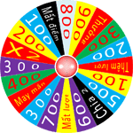
- Tổ chức thực hiện:
+ GV đặt câu hỏi và cho HS chia sẻ những hiểu biết của bản thân.
+ HS chia sẻ, GV lắng nghe và nhận xét.
3. Luyện tập (Let’s build)
- Mục tiêu: Củng cố, luyện tập kiến thức, lắp ráp robot.
- Nội dung: Lắp ráp robot theo các bước hướng dẫn trong sách.
- Sản phẩm hoạt động: Sản phẩm robot của HS.

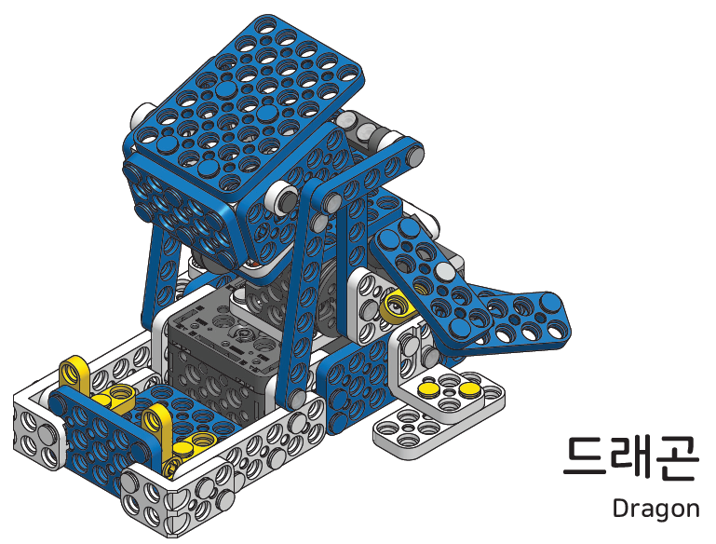
- Tổ chức thực hiện:
+ GV yêu cầu HS mở hộp, lựa chọn các mảnh ghép và lắp ghép theo hướng dẫn trong sách. Lưu ý cách sử dụng chốt trong suốt.
+ HS tiến hành lắp ráp robot Con rồng.
4. Vận dụng (My own robot)
- Mục tiêu: Vận dụng các kiến thức đã học để sáng tạo thêm các sản phẩm khác.
- Nội dung: HS vận dụng các kiến thức, trí tưởng tượng và các mảnh ghép còn lại trong hộp để sáng tạo, lắp ráp thêm các vật trang trí cho robot.
- Sản phẩm hoạt động: Sản phẩm robot sáng tạo của HS.
- Tổ chức thực hiện:
+ GV hướng dẫn HS lắp ráp sáng tạo thêm các chi tiết khác.
+ HS tiến hành lắp ráp, sáng tạo dựa trên những gợi ý của GV và những mảnh ghép còn trong hộp.
5. Tự học (Let’s move)
- Mục tiêu: Vận hành được robot đã lắp.
- Nội dung: HS vận hành robot vừa lắp, chơi với robot.
- Tổ chức thực hiện:
+ GV tổ chức cho HS chơi với robot sau khi lắp xong.
+ HS tự chơi với robot.
6. Tự kiểm tra (Let’s check)
- Mục tiêu: HS tháo được chốt, sắp xếp ngăn nắp các mảnh ghép vào trong hộp.
- Nội dung: HS tháo chốt, sắp xếp các mảnh ghép.
- Tổ chức thực hiện:
+ GV cho HS tháo chốt.
+ HS tiến hành tháo robot, sắp xếp ngăn nắp các mảnh ghép vào trong hộp, dọn dẹp bàn ghế quanh vị trí ngồi.

